**Travaux dirigés N°2- Correction**

**Théorie de langage de programmation**

Filière Génie logiciel & Digitalisation

**Professeur MOUSSAID LAILA**

Année universitaire 2017 -2024

**Correction d’exercice 1 :**

1. 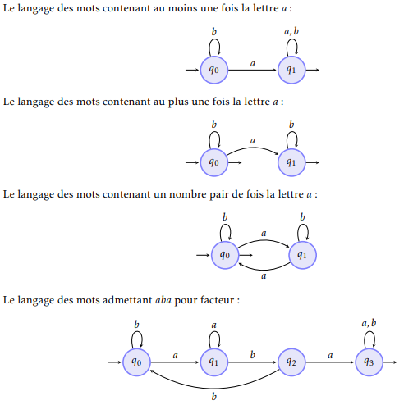

**Correction d’exercice 2 :**

L1= { anbm /(n+m)=0[6]}

L2= {1i0j 1k /i, j, k>0 }

**Correction d’exercice 3 :**

L = { w ɛ {0, 1}* / w = 1(101)n00 ou w = 0(010)n11, n≥0 }